**出國報告（出國類別：研習）**

**高階文官培訓飛躍方案104年訓練**

**決策發展訓練國外研習成果報告**

**主辦機關：公務人員保障暨培訓委員會**

**報告人員：高階文官培訓104年決策發展訓練全體學員**

**研習地點：奧地利**

**出國期間：104年8月29日至104年9月12日**

**報告日期：104年11月12日**

**高階文官培訓飛躍方案104年訓練**

**決策發展訓練受訓學員名冊**

|  |  |  |  |
| --- | --- | --- | --- |
| 學號 | 機關 | 職稱 | 姓名 |
| 1 | 總統府 | 參事兼主任委員 | 郭淑貞 |
| 2 | 國家安全會議 | 組長 | 薛 釗 |
| 3 | 行政院農業委員會農業金融局 | 局長 | 許維文 |
| 4 | 行政院原子能委員會輻射偵測中心 | 主任 | 劉文熙 |
| 5 | 交通部運輸研究所 | 所長 | 林信得 |
| 6 | 公務人員退休撫卹基金監理委員會 | 執行秘書 | 高誓男 |
| 7 | 國立彰化師範大學 | 教授 | 葉凱莉 |
| 8 | 台灣中外製藥股份有限公司 | 總經理 | 楊志平 |

**壹、摘 要**

本報告係8位學員於奧地利研習之課程摘述、心得及政策建議。本次研習課程共計50小時，內容主要為奧地利的政府治理、法律制定程序與電子化專案、歐盟運輸政策、維也納智慧城市、全國性危機與災害防治管理、核子及輻射緊急事故之整備與應變、公司社會責任與社會創新、奧地利生化製藥實務等8項。

針對本次研習所得，提出以下8點政策建議：

1. 宜仿效奧地利「共識民主」與「社會統合主義」的體制精神，積極培育和諧的政治社會文化，強化民眾的公民精神，建立社會夥伴培育和諧的政治社會文化，強化社會夥伴關係。
2. 奧地利是歐洲電子化政府程度最高的國家，行政流程透明且兼具效率。我國法令發布程序仍以公告於紙本公報為法定程序，宜消除數位落差及克服網路安全疑慮，實現全面電子化政府目標。
3. 於交通運輸方面，宜強化綠色運輸系統，提升公共運輸運量、改善步行與自行車使用環境、發展與使用替代能源車輛。其次應加強運輸需求管理，落實大眾運輸導向發展之策略規劃、合理反映私人運具外部成本及減少機動車輛運輸需求。另應提升運輸系統能源使用效率，貨運物流效率，及強化航空、海運、場站與工程之節能減碳。
4. 觀光產業係創造我國下一波經濟榮景的重要產業，我國宜借鏡奧地利從舊文化尋找觀光創意、並且兼顧自然資源維護的經驗，來發展觀光競爭力。我國擁有厚實的資訊產業鏈及良好都市建設，並有豐富的地方人文風情，可透過智慧城市(Smart city)計畫，將城市鄉村景觀、文化、夜市、美食、住宿等產業資訊跨界整合，以加值及豐富化觀光產業。

5.我國災害管理體系雖尚稱完善，但應加強推動全民教育和從小教起的政策作法，儘速通過國土計畫法，針對國土整體規劃，建立防災專責機關與重大基礎設施。

6.我國核四廠於接近完工時封存，運轉中的核一廠及核二廠即將面臨除役，應以國家能源安全的高度，以爭取生存發展為前提，尋求最佳的能源政策。

7.奧地利政府從倫理與生活福祉切入，追求經濟、社會及生態的永續性，與我國在國家發展計畫強調的「三生一體」（生產、生活、生態及體制基礎）及公私倫理概念可以互相借鏡，由社會責任和社會創新的觀點，加強執行社會正義及解決貧富差距問題。

8.生技製藥是一個兼具高資金與高技術的產業，是全球公認未來最具潛力的行業，非常適合在地小人稠的台灣發展。

**目 錄**

1. 摘要
2. 本文

一、前言……………………………………………………………5二、學習摘要

（一）政府治理………………………………………………6

（二）交通管理………………………………………………7

（三）災害管理………………………………………………10

（四）其他議題………………………………………………12

（五）參訪組織………………………………………………13

三、心得……………………………………………………………16

四、政策建議………………………………………………………20

五、結語……………………………………………………………24

參、活動照片……………………………………………………………26

附錄：研習行程表………………………………………………………30

**貳、本文**

**一、前言**

為培育具卓越管理、前瞻領導及民主決策之高階文官，期配合國家重要政策與未來發展願景，拓展國際視野及洞察全球化發展趨勢，積極推動機關業務及提升國家整體競爭優勢，公務人員保障暨培訓委員會（以下簡稱保訓會）規劃執行高階文官培訓飛躍方案的發展性訓練，其中以簡任13職等人員為對象的「決策發展訓練」即是以強化及體認領導與決策之知能與技巧為訓練核心，期使參訓學員能拓展國際視野，具備政策論述及決策職能，並建立與外國政府對話交流平台，學習他國成功經驗，以作為規劃政策之參考。

本（104）年決策發展班，自7月3日開始國內課程，保訓會安排於國家文官學院及相關培訓機關學校及機構上課。在完成國內集中訓練課程後，由保訓會李副主任委員嵩賢帶領全班8位學員及1位班務人員於8月29日前往奧地利聯邦行政學院（The Academy of Public Administration, Federal Chancellery of Austria）進行為期二週50小時的國外研習課程。

第一週於奧地利聯邦行政學院維也納總部上課，授課內容包括奧地利政府治理、社會福利政策、歐盟議會制度、歐洲運輸政策、維也納生化製藥實務、全國性危機與災難防治管理、輻射防護、維也納智慧城市、電子化法律專案。第二週前往奧地利行政學院薩爾斯堡分院及薩爾斯堡商業管理學院研習，內容包括薩爾斯堡市政府管理、社會福利、城市治理、社會企業責任與創新等。

**二、學習摘要**

本次研習課程內容係針對簡任13職人員，以強化其領導與決策之知能與技巧為目的，以學員之職務專長領域為課程規劃主軸，規劃「政府治理」、「交通管理」、「災害管理」、「社會責任與社會創新」及「生化製藥實務」等核心課程，期使參訓學員借鏡奧地利實務經驗，提升決策管理知能，並提出建議改善作法，以作為我國施政之參考。

茲將研習所得依核心課程議題，摘述研習內容如下：

**（一）政府治理**

**1.奧地利的政府治理**

(1)奧地利政府治理分為三個時期，第一時期是由西元1156年升格為公國的Babenberg 王朝統治；第二個時期自1278年後由Habsburg王朝統治，1918年第一次世界大戰結束後，奧匈帝國瓦解，奧地利成立第一共和國，1945年第二次世界大戰之後，直到1955年才得以永久中立國方式獨立建國，進入第三時期(現在的第二共和國)。

(2)奧地利政府分為中央與州行政體系，行政組織分三個層級，為聯邦政府、9個州政府與2,357地方政府（行政區）。聯邦政府有13個部會，公職人員約有13萬人（另外還有州政府與各行政區公職人員近23萬人），其中正式與契約人員各佔58%及42%。

(3)在政府治理方面，憲法明定5項重要原則：

共和國原則：由人民組成國家，不再有君王，總理為行政首長，總統是虛位元首。

法治原則：以法律治理國家。

權力分立原則：立法、行政、司法三權分立。

聯邦原則：法律並未明定如何解決聯邦與州政府之權限爭議，如有爭議需透過協商合作方式處理。

自由原則：每個人民都擁有自由權利，如權利受損害，可以提起訴訟救濟。

**2.法律制定程序與電子化專案**

(1)奧地利自2001年開始實施建立法律電子化專案(E-Law Project)，此專案規劃法律文件從最初的之草案研擬到最終之聯邦法律公報(Federal Law Gazette)之電子化工作流程。

(2)2004年1月1日起，聯邦法規皆以登載於電子法律公報之方式，依下列流程完成法定之發布程序：

部會準備法律條文草案。

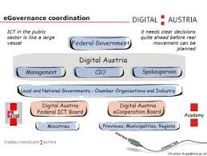

部會內部意見(含專家意見、不同利益團體)徵詢，並出版於RIS(奧地利法律資訊系統)。

每週召開之部長級會議決定。

轉變為政府草案出版於RIS。

傳送給國會之獨立系統。

國會討論表決同意後傳送回聯邦總理府。

國會、聯邦總理均完成電子簽署後，以電子化方式公告於聯邦法律公報，完成發布程序。

(3)為使上述流程電子化，除設計MS WinWord 巨集(範本)，包括格式指引、內容指引、文件產製標準外，並建立工作流程標準、電子簽名後，法律文件以電子簽名驗證，於網際網路出版，完成法定發布程序。

**（二）交通管理**

**1.歐盟運輸政策**

(1)政策目標

目前歐盟最新運輸政策之依據為2011年版白皮書，旨在建立單一歐洲運輸系統藍圖，包括永續、整合、使用者友善、科技導向與有效率使用資源。為達到2050年溫室氣體減量60%，白皮書建立競爭與效率運輸系統的10項目標，包括：

2030年之前，都市運輸內傳統燃料車輛減半、2050年前完成汰換；2030年前主要都市中心達成必要之無CO2城市運籌方式

2050年前，航空運具40%使用低碳永續燃料、海運燃料排放CO2減量40%。

2030年前，超過300公里的道路貨運，其中30%轉移至鐵路或水路運輸；2050年前需達50%轉移。這目標需透過有效與綠色貨運廊道之基礎設施來達成。

2050年前，完成歐洲高速鐵路路網，現存高速鐵路路線長度在2030年前增至3倍，2050年前中程旅次運輸需由鐵路完成。

2030年前，建置完整功能與全歐洲的多運具泛歐網路(TEN-T)之「核心路網」；2050年，提昇為高品質與能量之路網並提供資訊服務。

2050年，連接核心路網之機場至鐵路路網(高鐵優先)，並確保所有核心海港充分連結至鐵路貨運，並在可能情況下連結內河水運系統。

2020年前建置現代化航空交通管理基礎設施(SESAR)並完成歐洲共同空域；建置相當的陸運與水運交通管理系統(ERTMS、ITS、SafeSeaNet、河流資訊服務等)；建置歐洲全球衛星導航系統(Galileo)。

2020年前，建立歐洲多運具資訊、管理及支付系統架構。

2050年前，道路運輸接近零死亡目標；2020年前，道路傷亡人數減半；確保歐盟是各類運具安全與保安的領先者。

朝向「使用者付費」、「汙染者付費」原則，以及減少私部門價值扭曲，包括有害補貼、產生收益及確保財務投入未來運輸投資。

(2)策略內涵

為達成前述10個目標，以4I (Internal market, Innovation, Infrastructure, International) 策略推動與落實，其中「內部市場」策略：在建立運具與國家系統間無障礙的歐洲單一市場；「創新」策略強調以整合方式融入全週期之系統研究、創新、建置；「基礎設施」策略係將歐盟運輸基礎設施政策以不扭曲價格的方式建立共同願景、充足資源及運輸成本的觀念；「國際化」策略則為進入歐盟以外其他國家運輸服務、產品及投資等市場策略。

**2.維也納智慧城市**

(1)維也納智慧城市(Smart City Wien)經評比為世界10大智慧城市的首位，亦是唯一一個在所有評比項目中，所有評比指標均為前10名的城市，其中在生活質量指標為第1名、區域綠色城市指標為第4名、創新城市指標為第5名、數字化管理指標為第8名，成為全世界最宜居的城市。

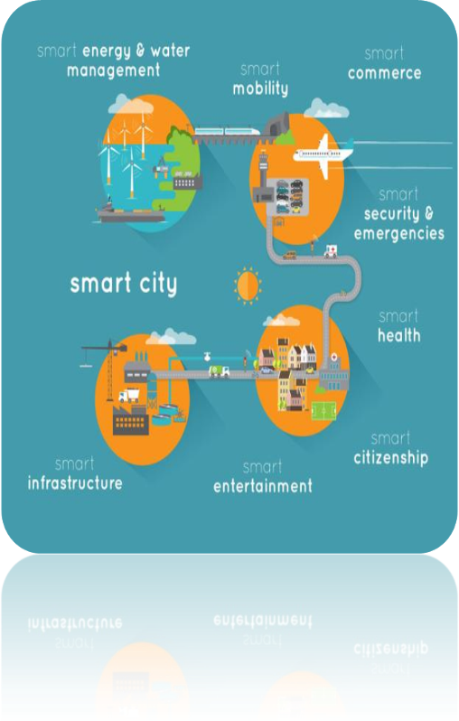

(2)維也納智慧城市之計畫系統脈絡，係依據歐盟2050年能源藍圖，與歐盟20-20-20目標(即2020年降低溫室氣體排放20%、改善能源效率20%、再生能源占率20%)。該計畫並屬歐盟CLUE(Climate Neutral Urban Districts in Europe)及Transform等低碳經濟、低碳城市之一環。

(3)維也納智慧城市計畫於2011年3月啟動，主要重點在於透過資通訊(ICT)之技術，減少資源消耗，核心主題包括：都市、能源、運輸、建築物、基礎設施之規劃及居民參與等。該計畫具有長遠願景與架構策略，並且有包括生活品質改善、智慧行動、智慧能源等階段步驟與詳實作法。

(4)該計畫設定之願景、藍圖、行動計畫如下：

Vision 2050(長期思維)：CO2減量、能源效率提升、再生能源製造、運具轉移。

Roadmap 2020(中期規劃)：發展「低碳情境」之方案措施。

Action Plan 2012-2015(短期規劃)：推動初始措施，及示範場域。

**(三)災害管理**

**1.全國性危機與災害防治管理**

(1)奧地利與世界各國比較，在國家安全威脅方面屬於相對安全的國家，在自然災害方面所受的損害亦相對輕微。

(2)奧地利於1986年9月3日在總理府辦公室建立國家危機管理體系，並於2003年5月1日轉移內政部負責，由內政部擔任國家危機管理、國家災害管理暨國際災害救濟的協調工作。

(3)奧地利設有聯邦預警中心，由總理府與內政部共同管理，是一全國性的警戒體系，並負責協調鄰國、歐盟民防系統、北約組織、聯合國（如國際原子能機構、聯合國人道事務協調處、聯合國歐洲經濟委員會），並與各國在核能安全、輻射防範、災害協助及嚴重事故方面，訂定雙邊條約。

(4)奧地利編列聯邦稅收之1.1%處理災害防治，2013年之經費為4億4,780萬歐元，其中預防經費為2億9,500萬歐元、準備金為6,300萬歐元，整建復甦經費為1億2,000萬歐元。

(5)奧國之天然災害有洪水、洪流、暴風雨、冰雹、坍方、雪崩等，參與救災的人員計有警察、軍隊、公共衛生機關（傳染病、輻射防護）、交通單位，消防隊（其中99％是義工）等。其民防體系，亦依法納入危害管理體系之內，以紅十字會為例，全國9個省有4萬8,000個義工，500個會站，對救援、醫療、社會心理諮商、傷患與人道救援（如潔淨水源、食物、庇護、野外廚房等）均有完善規劃。

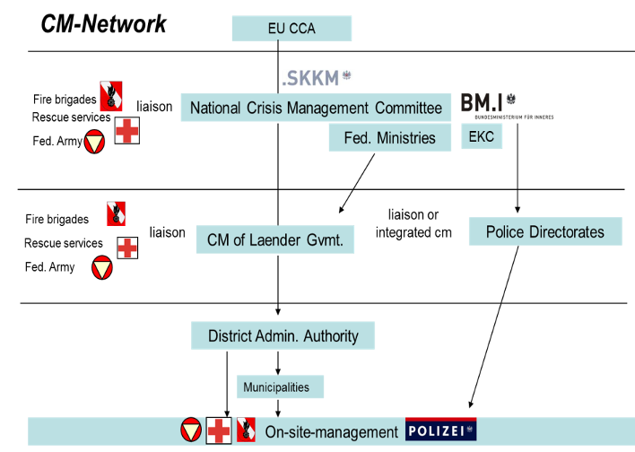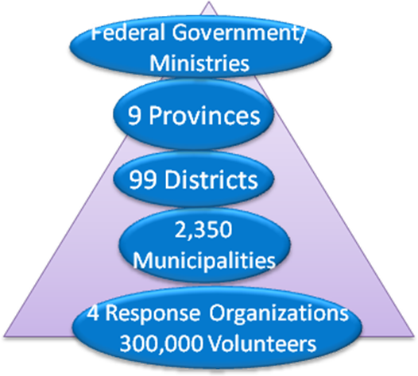

2.**核子及輻射緊急事故之整備與應變**

(1)奧地利曾有核能電廠完工卻不啟用，且很早就宣布不再興建新的核能電廠，也是歐洲反核立場很堅定的國家之一，其總發電量中有三分之二為水力發電，其餘則由火力、風力、再生能源及透過歐洲電網取得電力。

(2)「國際原子能總署（International Atomic Energy Agency, IAEA）」係聯合國的附屬組織，總部設在奧地利的「維也納國際中心（Vienna International Center, VIC）」，其宗旨在促進會員國政府間核能科技的和平應用與交流合作。目前我國雖然不是IAEA的會員國，但是國內有3座核電廠，每年該署核子保防處都指派專家來進行定期性檢查。

(3)為因應核子及輻射緊急事故，奧地利政府相關分工參與機關包括農業、森林、環境及水資源管理部，健康部，內政部(下設災害反應及協調中心)，全國9個聯邦，和國家危機及災害防護管理機構。運用各項緊急應變工具系統，包括國際及國內警示系統，決策支援系統，輻射早期預警系統，自動資訊交換，實驗室分析監測，及線上狀況通報工具。另定期辦理國內應變演練，經常參與跨國聯合演習，並積極參加歐盟和相關國際專業組織(IAEA，NEA)舉辦的演習，藉以檢驗緊急應變計畫之完備性。

(4)對於公眾資訊方面，平時設有專屬網頁對民眾提供輻射防護知識，萬一發生事故，除發布各種應變資訊，也開設公眾電話詢問中心提供解答，對於媒體採訪亦有完備之程序與規劃。

**(四)其他議題**

1.**公司社會責任與社會創新**

(1)公司社會責任(corporate social responsibility)乃是凌駕於法律之上的自願行為，它也是補足法律規章的政治策略。它的策略發展擬定必須先回答以下問題：我們是否準備好了(例如對自我的分析)?我們的競爭力在哪裡?誰是利害關係人?誰是目標市場?哪些活動適合我們?執行的優先順序為何?

(2)永續經營包括經濟、生態和社會需求三大構面，它的概念落實，除了可以降低成本和規避風險外，更可以為組織創造價值。永續經營如今面對的主要議題有八：企業道德、勞動力的合理化、氣候變遷、能源安全、水資源保護、供應鏈績效、產品生命週期縮短和健康照護。

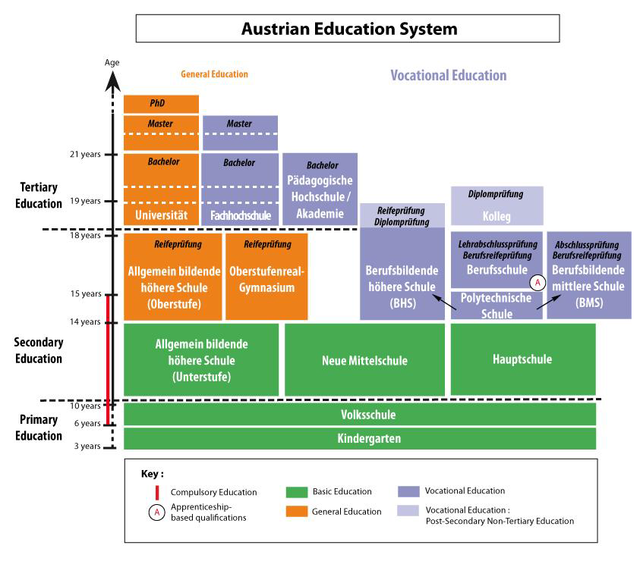

(3)社會創新乃是針對社會問題提出更有效率、更有效果和永續經營的創新解決方案。它的挑戰包括環境保護、人口變遷、工作和生活型態改變、健康照護和教育等。目前奧地利使用以下指標衡量其成果：社會創投資金、新產品和服務的產生、年輕人創業、政府獎勵以及對社會創新事業的行政支援。

**2.奧地利生化製藥實務**

(1)百靈佳（Boehringer Ingelheim）是一家全球性的家族企業，於1885年在德國的Ingelheim成立，員工數超過47,700人。主要產品為人用藥品、動物用藥、及生技藥品（Biopharmaceuticals），年度研發費用26.54億歐元。20個生產工廠分布在11個國家，全球共有146個分公司，2014年銷售額133.17億歐元。

(2)百靈佳公司於維也納成立區域中心，作為百靈佳在中歐及東歐30個國家的營運中心，包含銷售業務、臨床試驗、全球癌症研究中心、生技藥品研發及製造中心，總共僱用3,349位員工。總投資金額4.67億歐元，銷售額77.13億歐元。

(3)1984年在維也納，建立符合優良製造規範（Good Manufacture Practice, GMP）生技產品工廠，1998年業務策略改變為代工製造工廠，2010成為全球性的生技藥品龍頭。2011年併購美國Fremont生技工廠，2015年完成中國上海張江園區生技藥品工廠。

**(五)參訪組織**

**1.維也納大學**

(1)維也納大學(Universität Wien)校區內充滿高雅的文化氛圍，其歐洲文藝復興式古典風格的校園建築，仿佛是一座建築、雕刻和繪畫藝術的博物館，

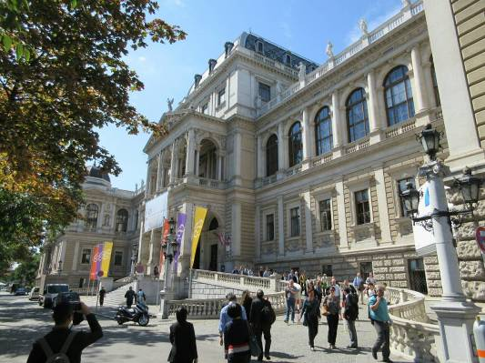

(2)維也納大學之正廳兩廂的長廊陳列著137座紀念雕像，第一座雕像於1888年落成，這些紀念像中有60個屬哲學系，47個屬醫學系、25個屬法學系、5個屬神學系，紀念像是為表揚任職期間對維也納大學有不朽貢獻的教授和學者。主樓的背面則是維也納大學的圖書館，總藏書量為423萬冊，居全國各大圖書館之首，名列中歐各大圖書館之先。圖書館圖書年增量為79,856冊，期刊數達16,649種。

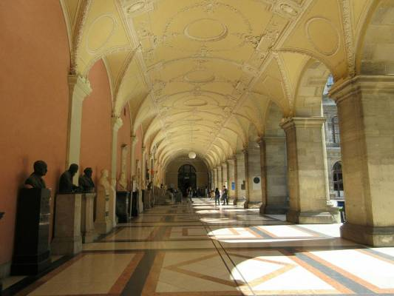

(3)維也納大學的雛形，係在1365年由公爵魯道夫四世及其兄弟阿爾伯萊希特三世及利奧波德三世創建，是當時神聖羅馬帝國的第二所大學，同時也是世界上第二所德語大學（第一所是布拉格大學）。近來更隨東歐民主化，以及維也納位居東西歐間之樞紐位置，而漸成為區域學術中心。

(4)維也納大學共有15個學院及2個研究中心，專任教師2,700人及學生85,000人。該校與31所國外大學有學術合作協議，設有海外中心(Study Abroad Center)，並資助出國旅行與研究，外籍學生約八千人，教師群中來自外國者達四分之一，具濃厚之國際學術色彩。

**2.奧地利國會**

(1)奧地利國會座落在維也納內城區（第一區）的戒指路，靠近霍夫堡皇宮和正義宮。1873年建造國會大廈時，為了象徵民主來自於[希臘](http://baike.baidu.com/view/6744.htm)，建築師採用了[古希臘](http://baike.baidu.com/view/64778.htm)神廟式的建築風格，三角簷雕刻著弗蘭茨一世皇帝向17個民族頒發憲法的場景。國會大廈前的高達4米的噴泉雕像是[雅典娜女神](http://baike.baidu.com/view/1222680.htm)，基座旁的塑像象徵著[奧匈帝國](http://baike.baidu.com/view/39685.htm)的四大河流：[多瑙河](http://baike.baidu.com/view/5894.htm)、[萊茵河](http://baike.baidu.com/view/24634.htm)、[易北河](http://baike.baidu.com/view/52592.htm)和莫爾達瓦河。

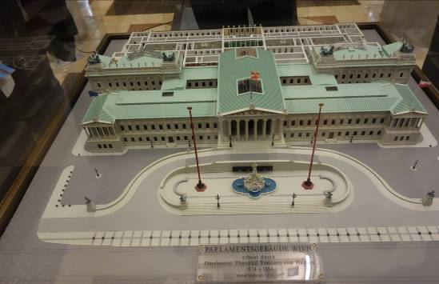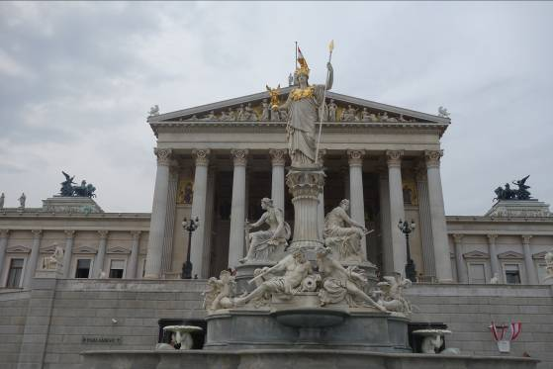

(2)奧地利為聯邦制共和國，總統是國家元首，行使國家最高權力，由普選產生，任期6年，總理為政府行政首長，任期5年。奧地利國會為兩院制，分別是國民議會(下院)和聯邦議會(上院)，專責立法。整個共和國的憲法基礎是「聯邦憲法」、「國家條約」、「中立宣言」以及「歐盟入會協議」。

(3)國民議會目前由6個政黨組成：兩個執政黨是奧地利社會民主黨及奧地利人民黨，其他國會政黨有奧地利綠黨、史莊納團隊和新奧地利、奧地利自由黨。

(4)國民議會制定法律、主持新政府的就職儀式、通過不信任案、表決罷免聯邦政府及其成員。國民議會共183席，按比例代表制産生，任期5年。本屆國民議會於2013年10月選舉産生，議長任期5年，現任議長為芭芭拉普拉默女士(Barbara Prammer，社民黨)。

(5)聯邦議會代表各州的利益，有權將國民議會通過的法律提案駁回，但如國民議會堅持原案，聯邦議會不得再提異議。聯邦議會共62席，由各州按人口比例選派，議長由各州多數黨議員輪流擔任，任期半年。根據奧地利法律，只有在國民議會中佔有92個以上席位的政黨或政黨聯盟才能夠組成政府。

**三、心得**

(一)奧地利的「共識民主」與「社會統合主義」的體制，值得仿效

1.由於奧地利是多黨國家，也是聯邦制國家，除了地方的垂直分權之外，傳統上係透過所謂「社會統合主義」(Social Corporatism)，建立社會夥伴國家，強調「三方夥伴主義」，許多重要經濟社會政策，均由政府與工會、商會等協商決定，並且在保障社會福利及兼顧經濟效率情況下，具有相當好的經濟發展與社會福利水準。

2.然而批評者也提出，這種「三方夥伴主義」被設定為組織良好的利益代表，因排除邊緣化的少數集團，亦可能造成忽視少數種族、青少年、老年人、身心障礙者、婦女等集團的權益，值得注意。

(二)奧地利法律制定程序電子化專案，以無紙化及簡化法案作業流程的作法，務實且掌握時效

1.奧地利E-Law Project (法律制定程序電子化專案)係以效率、環保(無紙化)為主要考量，尤其簡化作業流程之務實作法，減少部門間之層層冗長之協調，在歐盟國家中堪稱先驅。

2.透過電子化流程、網際網路免費傳播、取代紙本之公報，可節省紙張、印刷、運送的成本，並可以掌握公告時效。且電子化使得搜尋較為便利，不必翻閱眾多紙本公報。

3.電子化最大的挑戰是安全性問題。紙本所發布的法令，不會被竄改且持續存在，但電子所發布的法令卻有被駭客竄改的可能。為了資料的安全與保存，奧地利聯邦法律公報法規定，對於電子公報，國家檔案局、國家圖書館及國會圖書館必須存有一份經認證的印刷本。

(三)歐盟運輸政策建立具挑戰性之具體溫室氣體減量目標，以維系統之永續與效率

1.歐盟有28個成員國，在社會經濟、運輸基礎設施發展上，東、西歐仍呈現相當之落差，因此要調和整體歐盟會員國利益，建立單一歐洲運輸系統藍圖，必須透過白皮書等上位政策，勾勒願景、目標、推動策略與方案。

2.歐盟運輸政策白皮書，旨在因應未來石化燃料耗竭、高使用成本及高污染排放情境下，以溫室氣體減量為主要目標，並以10項個別目標直接間接支援運輸系統之永續、效率與科技創新，主要做法包括：

(1)發展低碳能源之各類運具。

(2)長途道路貨運轉移至鐵路及水路運輸。

(3)泛歐核心路網之跨運具整合，中程旅次以鐵路及高鐵為主。

(4)大幅降低道路傷亡人數，減少壅塞所致社會成本。

(5)科技應用整合歐洲之各運具資訊、管理與支付系統。

(6)資源之價格朝「使用者付費」、「汙染者付費」等原則合理分配。

(四)奧地利的智慧城市規劃，從舊文化尋找觀光創意，以低碳節能建構都市風貌

1.透過Smart City計畫，執行低碳運輸是其重要政策之一，本次參訪之維也納及薩爾斯堡都有卓越成效，包括四通八達的地鐵、路面輕軌電車、電動巴士、自行車租賃系統、自行車專用道等，十分值得借鏡。

2.維也納於進行多瑙河整治工程時，發揮創意將挖出的泥土放置在洩洪河道和多瑙河主航道之間，成為人工「多瑙島」，這片七百多公頃的綠洲地帶有約40公里的河灘，在該島可進行滑冰、單車、游泳、獨木舟等活動，是維也納居民的熱門休閒地點。

3.奧地利各大城市之自行車道與汽車道及人行道分流，行車安全有保障。尤其是多瑙河沿岸自行車道，有眾多的歷史古城和修道院，可更深入體驗沿途風土民情及風光。

4.奧地利首都維也納以鐵路、捷運、有軌電車及公車建構完整便利的公共運輸系統，私人汽車用車比率逐年降低。另全市設置230個汙水系統監測設備，對系統內汙水流速、流量及水位進行監控，以掌握管道的淤積狀況。而每天約17噸垃圾，經過焚化廠處理後，提供約16,000個家庭所需之熱水及熱氣，有效節能減碳。



5.奧地利除充分發展其特色的觀光外，亦充分運用城市行銷，以「莫札特故鄉」 、 「音樂之都」、「文化古城」等題材，加值及豐富其觀光產業。

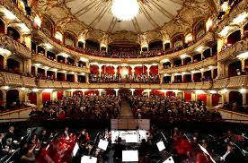

(五)奧地利在國家安全及天然災害方面的潛在威脅，雖相較其他國家輕微，惟仍居安思危，致力建構完整災管體系

1.奧地利充分利用網路資訊，提供最新的災害風險圖表及救援消息，是其成功處理災害的關鍵因素。

2.奧地利政府不斷研發與精進實務災管經驗，在國家與國際層級均能交換新知、合作良好。

3.奧地利在災管上仍有其限制因素，例如洪水、雪崩突然爆發，事前難以防範，而預警與後續處理的能力仍然有限。此外，財力、人力與建築結構的資源有限，是其未來必須面臨的挑戰。

(六)奧地利以自動化作業即時偵測分析環境輻射量和空氣輻射，充分顯示對輻射緊急事故之整備與應變能力

1.奧地利雖未使用核能電廠，但因鄰國幾乎都有，在須預先做好準備的心態與意識下，其因應核子事故的整備和規劃，與核能使用國家幾乎是一致的，尤其在對於環境中輻射的監測方面，全國設有320個環境輻射劑量偵測站和10個空氣輻射分析測站，均是自動化作業且能提供即時結果供研判分析，令人印象深刻。

2.奧地利雖然自主能源比例高，但為滿足相關產業、供應耗能之暖氣與民生所需電力，仍有不足，還必需靠火力電廠，及從鄰近國家購買，來補充電力缺口。因此，雖然奧地利反對核能發電，但就進口的電而言，是無法排除來自核能所產生的電力。

3.基於對核能發電的排斥及對環境保護高度意識，又距邊境200公里範圍以內周遭鄰近國家，共計有14座核能電廠，奧地利對於可能發生的災害，均進行評估及應變整備，除訂定完備之相關法令規定，並據以制定聯邦層級之核子及輻射緊急應變計畫，以作為各地方政府制定其應變計畫之參據。



(七)政府與企業的攜手合作是創造國家競爭力的絕佳作法

1.奧地利的人口約為台灣的三分之一，全國公職人員約36萬人，約占其總人口之4.5%。本次研習計有34位各領域之政府官員擔任講師，其展現的企圖心和政府治理遠見，令人印象深刻。

2.政府治理者一定要有長治久安的具體規劃與做法，才足以應付變化多端的現今環境。

3.政府應該走在企業的前端，建構國家發展的藍圖和肩負教育企業的責任，積極為企業帶領正確方向和營造良好環境。

4.解決社會不正義和貧富差距問題係現今各國政府面臨的重要課題，應善用社會責任和社會創新達到政府治理的目的。

**四、政策建議**

(一)培育和諧的政治社會文化，強化社會夥伴關係

1.奧地利等中北歐國家，因中世紀封建時代的遺緒，均屬多民族、多文化的國家，其長期共處、共治、共容的歷史悠久，形成和諧容忍的社會文化。

2.我國因解嚴之後，真正實施民主的經驗有限，在欠缺社會共識文化基礎之下，民眾輿論經常覺得「政黨惡鬥」、「族群對立」問題嚴重，宜積極培育和諧的政治社會文化，強化民眾的公民精神，化解族群衝突，以建立社會夥伴關係。

(二)克服網路安全疑慮，實現全面電子化政府

1.奧地利政府是歐洲電子化政府程度最高的國家，關鍵在於透明且兼具效率的行政流程，全民推廣電子化政府概念，電子化政府法制化，以及重視個人資料的隱私權。

2.我國自1998年開始進行電子化政府推動計畫，內容涵蓋電子公文格式統一、線上簽核、電子簽章、公文電子交換、網路資訊公開、電子會議系統、e化政府服務等等，在行政效率、品質，以及環境保護上，成效顯著，在國際上亦受到高度肯定。

3.就法律制定程序電子化方面，我國與奧地利E-Law Project 最大的差異在於我國法令發布程序仍以公告於紙本公報為法定程序。由於電子公報除了安全性問題外，尚須考量網際網路的普及，因此仍有不少國家存有疑慮而未採行。為實現全面電子化政府，消除數位落差及克服網路安全疑慮，是我國政府繼續努力的目標。

(三)發展綠色運輸系統，提升運輸系統能源使用效率

1.交通部101年版運輸政策白皮書緒論篇，即包含運輸效率、運輸安全、能源與環境三大面向；綠運輸篇則進一步明訂公共運輸使用率提升至30％、小客車、小貨車及機車能源效率標準提高25％、大貨車能源效率提升20％，以及市區公車全面汰換為替代能源公車，公路客運40％汰換為替代能源公車，同時積極推動電動機車，以及汽車汰換為替代能源車輛等目標。另行政院「永續能源政策綱領」，亦已訂定全國溫室氣體排放減量目標，於2020年回到2005年排放量、2025年回到2000年排放量。顯見我國運輸政策已考量效率與環境永續並重。

2.依據立法院104年6月三讀通過「溫室氣體減量及管理法」(簡稱溫減法)，明訂溫室氣體減量目標於2050年時排放量要回到2005年排放水準50%以下，以與國際接軌，將溫室氣體長期減量目標法制化。行政院依據溫減法，日前公布台灣溫室氣體減量「國家自定預期貢獻」(INDC, Intended Nationally Determined Contribution)目標，承諾2030年時，溫室氣體排放量要減量到現況50%，亦即2005年排放水準再減20%，所訂目標更具挑戰性。因應此新情勢之發展，運輸部門宜積極發展下列策略，包括：

(1)綠色運輸系統：提升公共運輸運量、改善步行與自行車使用環境、發展與使用替代能源車輛。

(2)加強運輸需求管理：落實大眾運輸導向發展之策略規劃、合理反映私人運具外部成本、減少機動車輛運輸需求。

(3)提升運輸系統能源使用效率：提升運具能源使用效率、提升貨運物流效率，以及強化航空、海運、場站與工程節能減碳。

(四)透過產業跨界整合，厚植觀光產業競爭力

1.奧地利人口約849萬人，國民所得達48,000美元。觀光業是奧地利的經濟命脈，2012年至奧地利旅遊之觀光客人數達3,615萬餘人次，係奧地利人口之4.26倍。

2.薩爾茲堡原文意為「鹽城」，周邊皆因鹽業而興起繁榮，其舊城區名列聯合國世界文化遺產，又因係莫札特故鄉而聞名於世。薩爾茲堡除充分發展其特色的觀光外，亦充分利用「莫札特」這個金字招牌，由民間團體「莫札特基金會」積極尋訪音樂家莫札特足跡所至之地，建設成為觀光景點，將城市行銷發揮的淋漓盡致。

3.觀光產業係創造我國下一波經濟榮景的重要產業。可是另一方面，保護環境生態的聲浪高漲，如果大興土木發展觀光旅遊的設施，恐將違背目前的潮流和環境需求。我國宜借鏡奧地利從舊文化尋找觀光創意、並且兼顧自然資源維護的經驗，來發展觀光競爭力。

4.我國擁有厚實的資訊產業鏈及良好都市建設，並有豐富的地方人文風情，如透過智慧城市(Smart city)計畫規劃跨界整合，運用ITS（智慧型運輸系統）推動「智慧隨行（Smarter on the way）」；透過運輸系統智慧化與發展策略之精進，將城市鄉村景觀、文化、夜市、美食、住宿等旅遊內容，進行資料雲端化的資訊整合，以加值及豐富化城市風貌。

(五)透過國土整體規劃，建設重大基礎設施

1.依據2005年聯合國世界銀行「災害高風險區評估報告」，全球天然災害以颱風(颶風)、洪水、旱災、地震、火山爆發、地滑等為主型態。全球約160個國家中，25%人口面臨1種天然災害威脅，10%人口面臨2種天然災害威脅，5%人口面臨3種天然災害威脅。而台灣約有90%人口，面臨2種天然災害威脅，73%人口面臨3種天然災害威脅。

2.我國天然災害頻仍，在政府多年來精進努力之下，已力求將災損減至最低程度。不過檢視其體系，仍不足以應付外來的災變。目前較為人所憂慮者，當在國土整體規劃（國土計劃法在立法院六進六出，20年來未通過）、建立防災專責機關與重大基礎設施（例如防洪排水管的建設）等方面，有待改進。

3.奧地利政府注重災害預防整備及善用民間自發性組織(如紅十字會等)的力量，特別對於地球暖化和周遭國家核能發電廠可能帶來的傷害，未雨綢繆，並推動全民教育和從小教起的政策作法，值得學習。

(六)核子及輻射緊急事故之整備與應變

1.奧地利是歐洲少數沒有核能電廠的國家之一，但週邊的德國、匈牙利、捷克、斯洛伐克及斯洛維尼亞都有核能電廠，奧地利仍擔心萬一發生事故輻射擴散的問題。然而在其國內工業及民生用電需求漸增，自產電力不足，電價高居不下的情況，近年來也有一些聲音主張奧地利應重新考慮核能發電。

2.反觀國內，實際情形是核四廠接近完工時封存，運轉中的核一廠甚至核二廠即將面臨除役。瞭解奧地利的非核化歷程，可以作為我國能源政策的參考，但最重要的是認清限制條件的不同，以國家能源安全的高度，以爭取生存發展為前提，在發展策略上找出最佳的做法。

(七)從社會責任和社會創新的觀點，加強執行社會正義和解決貧富差距

1.政府除了組織企業社會責任和社會創新的相關專責單位外，並應有具體的短中長程規劃，以落實政府的永續經營，培養足以肩負重責大任的高階文官。

2.針對社會責任和社會創新，政府應更積極掌握世界趨勢和全球發展動向，藉由多方網羅人才，善用外部資源，規劃相關輔導措施和具體衡量指標，以協助我國企業增加全球競爭力。

3.我國政府應從社會責任和社會創新的觀點，重新檢視和加強執行現有之社會正義和解決貧富差距的作法。

4.奧地利政府從倫理與生活福祉切入，追求經濟、社會及生態的永續性，與我國在國家發展計畫強調的「三生一體」（生產、生活、生態及體制基礎）及公私倫理概念可以互相借鏡。

(八)我國教育素質及環境適合發展生技製藥產業

奧地利位於中歐及東歐地區樞紐位置，科學與製造技術成熟，人民教育素質及生活環境優良，吸引了百靈佳藥廠投資。生技製藥是一個兼具高資金與高技術的產業，是全球公認未來最具潛力的行業，同時也是非常適合在地小人稠的台灣發展。

**五、結語**

本次奧地利研習之課程內容，特別針對8位學員之職務專長領域予以規劃，課程多元，理論與實務並重，提供學員諸多創新的政策思維，深刻體驗奧地利於政府治理、交通建設、災害防治的素養及格局。另參訪維也納大學、國會大廈及薩爾斯堡城市規劃及古蹟維護，更充分體會歷史、文化及人文風貌對國家觀光及經濟發展的重要性。

於奧地利為期2週50小時的學習課程，除學習國際最新領導與管理新知外，並透過奧地利聯邦行政學院的安排，參訪歐盟維也納分部等國際組織，及奧地利國會、總理府、薩爾茲堡邦國會等中央與地方政府機關。另有多達34位奧地利各領域官員擔任課程講師，與學員進行相關政策與作法之交流，該等官員不但政策論述詳實精闢，且兼具遠見和工作熱情，令人印象深刻。

最後誠摯感謝保訓會李副主任委員嵩賢的全程帶領，不論在研習課程或生活起居都提供學員完整資訊與照顧；感謝駐奧地利代表處陳大使連軍及相關同仁的協助安排；感謝國家文官學院精心策劃，研習內容多元充實，讓本次出國研習成果圓滿豐碩。

参、活動照片

8月31日參訪瓷器博物館

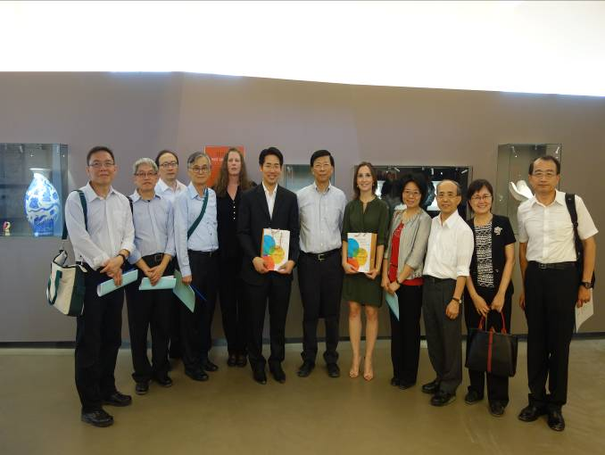

8月31日於聯邦行政學院研習政府治理、社會福利課程

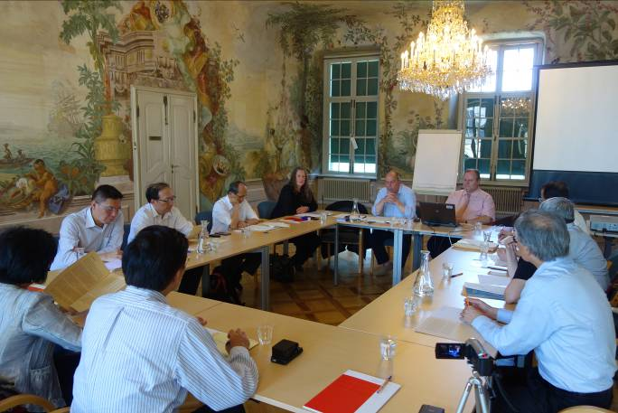

9月1日於歐盟維也納分部研習歐洲議會制度會、歐盟運輸政策課程

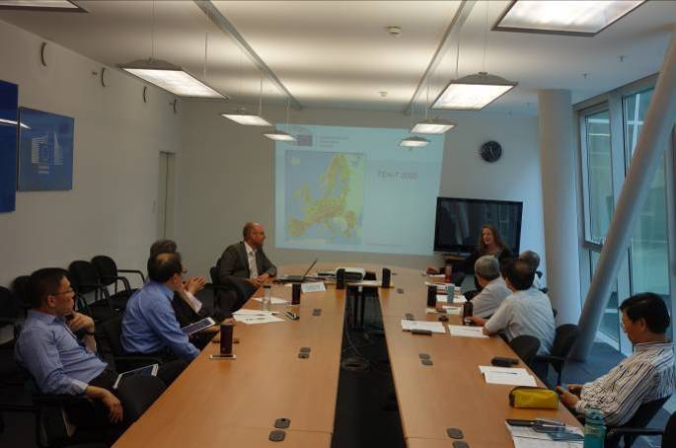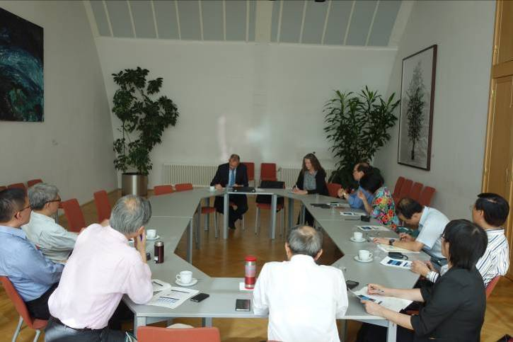

9月1日於總理府研習生化製藥實務課程

9月2日於總理府研習危機與災難防治管理、輻射防護管理課程

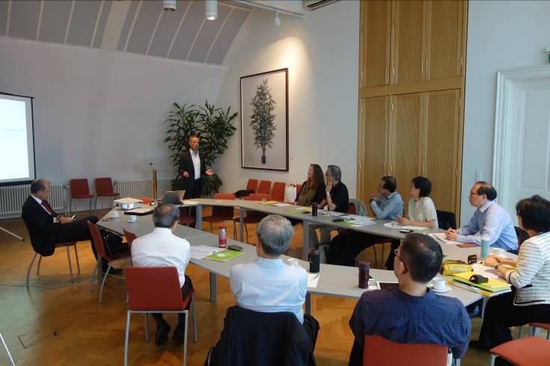

9月3日於維也納國會研習電子化法律專案、智慧城市課程及參訪國會大廈

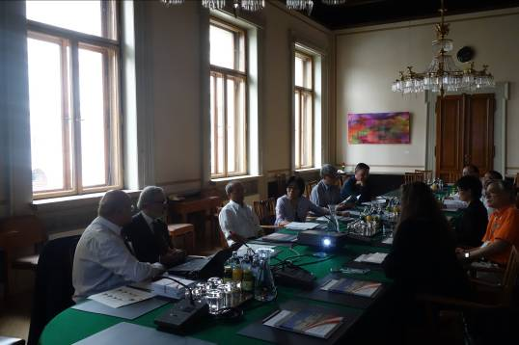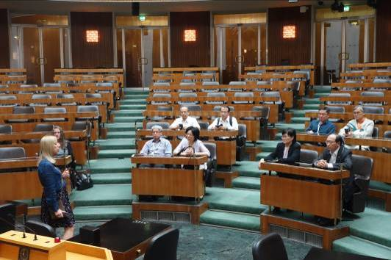

9月4日於總理府研習維也納大學運作實務、創新與科技移轉等課程

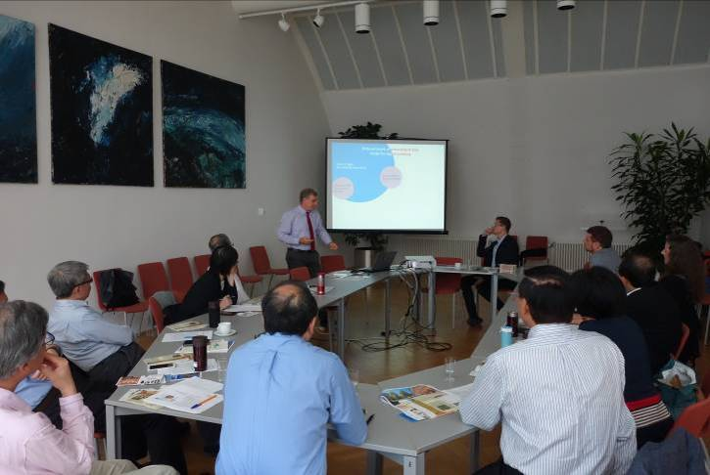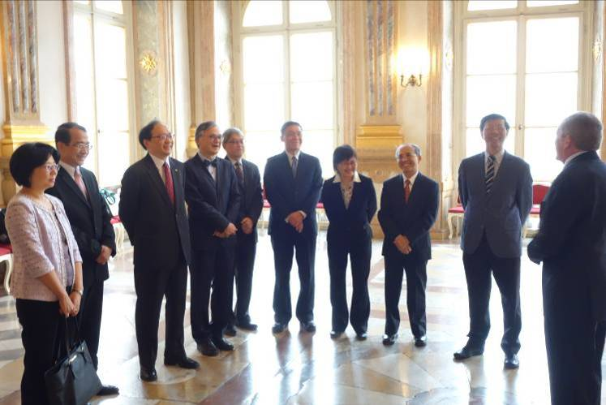

9月7日會晤薩爾斯堡市長及秘書長

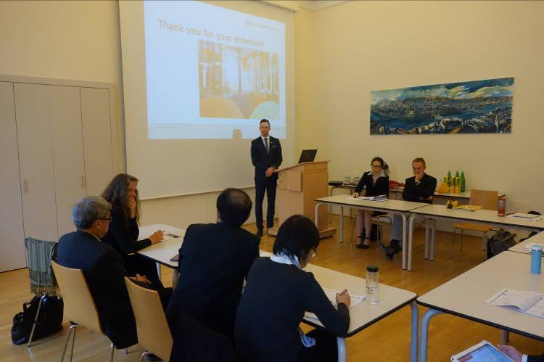

9月7日於薩爾斯堡市政府研習職場健康課程

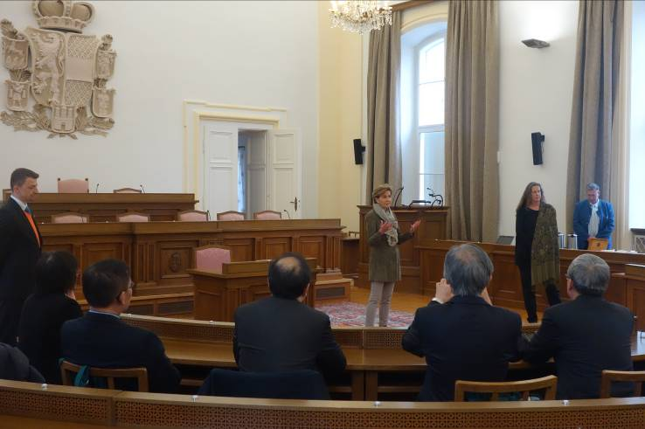

9月8日薩爾斯堡邦議會議長說明邦議會制度

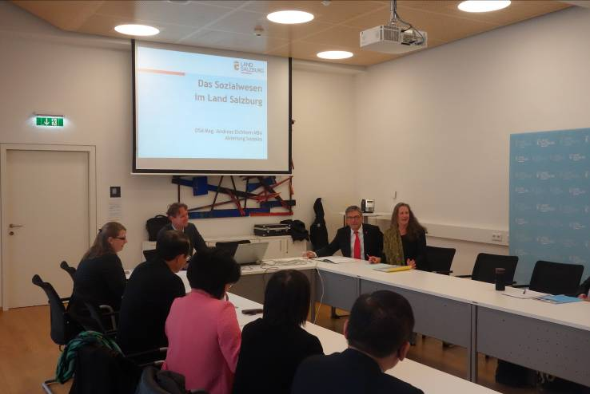

9月8日薩爾斯堡社會福利課程

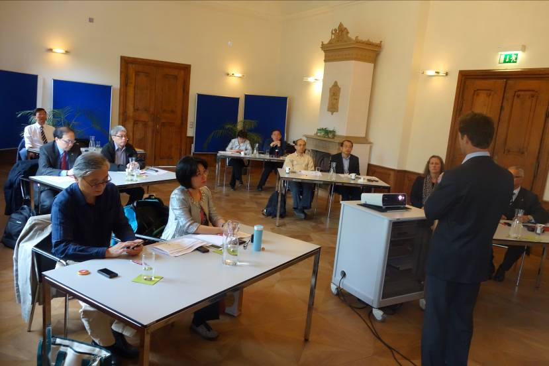

9月9日於薩爾斯堡商業學校研習才能檢測、社會創新課程

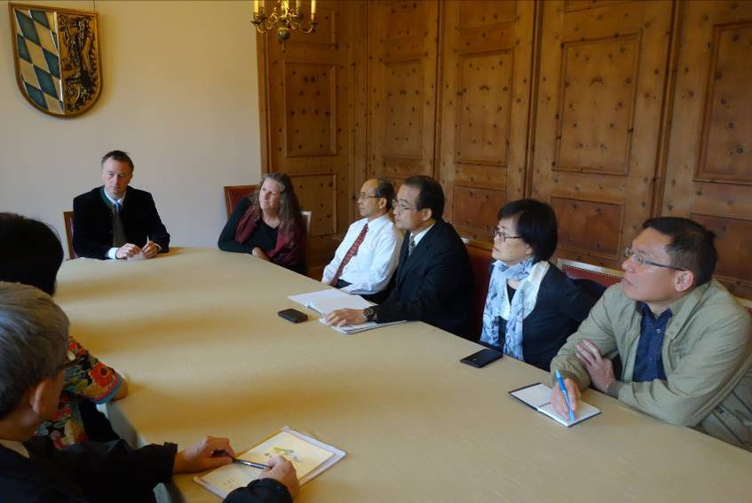

9月10日巴伐利亞州巴特賴興哈爾市(Bad Reichenhall)市長講授城市治理的機會與挑戰課程

**附錄：研習行程表**

| 日　期 | 地點 | 研習內容 | 講座 |
| --- | --- | --- | --- |
| 104.8.29起  104.8.30止 | 維也納 | 行程 |  |
| 104.8.31 | 維也納 /  奧地利聯邦行政學院 | 奧地利博物館的傳統與創新 | 單位：瓷器博物館(Porcelain Manufactory and Porcelain Museum)  **講座：Barbara MAGDIC /Takaaki MITSUGI** |
| 1.奧地利政府治理  2.奧地利社會福利政策 | **(1)Klaus HARTMANN**  Austrian Federal Chancellery,  Division of Civil Service and Administrative Innovation  **(2)Rudolf HASCHMANN**  Austrian Federal Chancellery,  Division of Civil Service and Administrative Innovation, Department of public services law, pension and social security matters |
| 聯邦行政學院  開訓典禮 | **Klaus HARTMANN**  Austrian Federal Chancellery,  Division of Civil Service and Administrative Innovation,  Deputy Director  National Academy of Public Administration of Austria Director |
| 104.9.1 | 維也納 /  歐盟維也納分部 | 歐洲執委會與歐洲議會制度 | **Thomas WEBER**  European Parliament, Representation in Austria,  Head of the Office of Information Of the European Parliament in Austria |
| 歐洲運輸政策 | **Petra POLGAR**  European Commission Representation in Austria, Political Consultant |
| 維也納 /  奧地利總理府 | 奧地利生化  製藥實務 | **(1)Christian ECKERMAN**N  Boehringer Ingelheim Regional Centre Vienna  Head of Boehringer Ingelheim Biopharmaceuticals site Austria  **(2)Georg KLIMA**  Boehringer Ingelheim Regional Centre Vienna  **(3)Boehringer** **Ingelheim** Biopharmaceuticals, Process Science Austria, Executive Director |
| 3D列印的資料儲存技術 | **(1)Johannes HOMA**  Lithoz GmbH, CEO  **(2)Johannes PATZER**  Lithoz GmbH, CTO |
| 104.9.2 | 維也納 /  奧地利總理府 | 1.全國性危機與災難防治管理  2.自然災害防治  3.民防實務－緊急醫療服務及志工參與 | **(1)Siegfried JACHS**  Federal Ministry of the Interior,  Disaster Management, Head of Unit  **(2)Andreas PICHLER**  Ministry of Agriculture, Environment, Forestry, Water Management,  Federal Torrent and Avalanche Service  N.N. Red Cross |
| 輻射防護 | **(1)Viktor KARL**  Ministry of Agriculture, Environment, Forestry, Water Management,  Radiation Protection, Head of Unit  **(2)Siegfried JACHS**  Federal Ministry of the Interior,  Disaster Management, Head of Unit |
| 104.9.3 | 維也納 /  維也納國會 | 維也納智慧城市 | **Dominic WEISS**  Leitung Public Affairs + Smart City Wien Agentur |
| 電子化法律專案 | **(1)Wolfgang ENGELJEHRINGER**  Austrian Parliament, Legislative Competence Centre, Head of department  **(2)Günther SCHEFBECK**  Austrian Parliament, Documentation,  Archive und Statistics, Head of Department |
| 參訪維也納市政廳、國會大廈 |  |
| 104.9.4 | 維也納 /  奧地利總理府 | 1. 維也納大學運作實務 2. 創新與科技移轉 3. 電子資料庫 4. 雲端儲存空間 | **(1)Johannes SORZ**  University of Vienna,  Office of the Rectorate  **(2)Ingrid KELLY-SPILLMANN**  University of Vienna,  Technology Transfer Office  **(3)Paulo BUDRONI**  University of Vienna, Library  **(4)Christian KRACHER**  University of Vienna,  Computer Centre |
| 104.9.7 | 薩爾茲堡 | 會晤市長和市政府秘書長 | **(1)Heinz SCHADEN**  Mayor of the City of Salzburg  **(2)Dr. Martin FLOSS**  Director General of the Municipality |
| 促進職場健康 | **Dr. Susanne SCHÖNDORER** |
| 薩爾茲堡舊城區市區規劃 | Whei-Ing (Ruan) RHEIN |
| 薩爾茲堡學院開訓典禮 | **Franz PROMOCK**  Deputy Director SVAK  Director Sino-Austrian Programs (SMBS) |
| 104.9.8 | 薩爾茲堡/  邦議會 | 拜會薩爾茲堡/  邦議會議長、  人力資源部長 | **(1)Brigitta PALLAUF**  President of the State Parliament  **(2)Josef HÖRMANDINGER**  Regional Parliament  **(3)Josef SCHWAIGER** Minister Responsible for Personnel Resources |
|  |  | 薩爾茲堡邦的社會福利 | **Dr. Karin DRAXL**  Head of Social Department |
| 104.9.9 | 薩爾茲堡 /  商業管理學院 | 才能檢測  社會創新 | **(1)Gerhard AUMAYR**  Executive Dean University of Salzburg Business School (SMBS)  **(2)Gabriele TISCHLER**  Head of Project  **(3)Ms. Voggenberger**  Bernhard SAMS  Director Consulting and Program Development SMBS |
| 104.9.11 | 薩爾茲堡 | 城市治理的機會與挑戰 | **(1)Herbert LACKNER**  Lord Mayor of Bad Reichenhall  **(2)Christian KLOTZ**  Holder of Stadtmarketing  Ex-Councillor Bad Reichenhall  Member of the Commerce Chamber |
| 結業典禮 | **Klaus HARTMANN**  Federal Chancellery of Austria,  Deputy Section Chief of  Division for Civil Service and Administrative Innovation,  Director National Academy of Public Administration of Austria |
| 104.9.12 | 台北 |  |  |